**Tutorial Git – Versioning**

**17 Februari 2018**

**Skenario 1 – Membuat Local Repository**

1. Masuk ke direktori yang baru dibuat dan inisialisasi Git dengan menggunakan command git init seperti berikut ini.



1. Setelah local repository Git dibuat, kita bisa menambahkan file ke dalamnya dengan menggunakan command git add <filename> seperti berikut ini.



1. Coba lakukan perubahan terhadap isi file yang baru saja ditambahkan tadi. Untuk melihat perubahan yang terjadi dapat menggunakan command git diff seperti berikut.

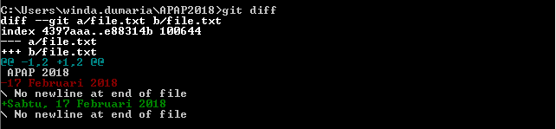

1. Untuk commit perubahan yang sudah kita lakukan dapat menggunakan command git commit –m <message> seperti berikut.

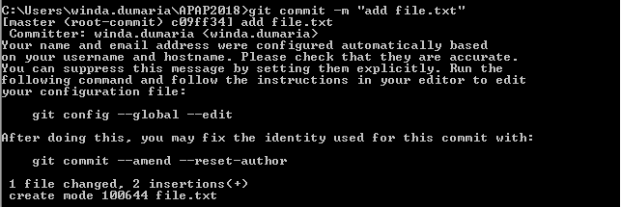

1. Untuk memeriksa status local repository gunakan command git status seperti berikut.

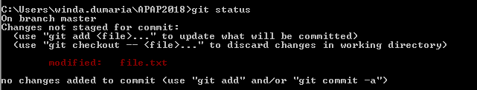

1. Untuk melihat log yang mencatat setiap perubahan yang terjadi pada local repository kita gunakan command git log seperti berikut.

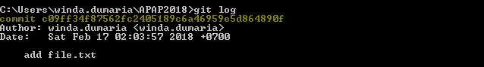

**Skenario 2 – Cloning Remote Repository**

1. Untuk melakukan kolaborasi kita bisa menggunakan remote repository. Untuk menduplikat remote repository yang telah dibuat gunakan command git clone <path> seperti berikut.

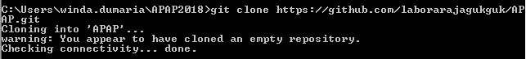

1. Ketika salah satu kolaborator melakukan perubahan pada remote repository yaitu menambahkan file, kita bisa mengambil setiap perubahan yang sudah di-commit kolaborator lain menggunakan command git pull seperti berikut.

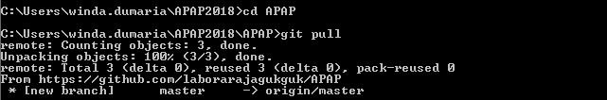

1. Coba lakukan perubahan pada file yang ada di remote repository tersebut. Kemudian untuk melihat perubahan yang kita lakukan gunakan command git diff seperti berikut.

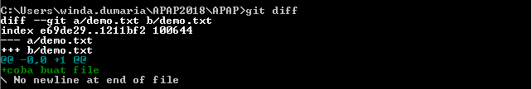

1. Masukkan perubahan tersebut dengan menjalankan command git add . lalu commit perubahan yang kita lakukan dapat menggunakan command git commit –m <message> seperti berikut.

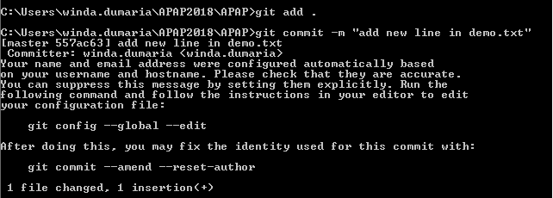

1. Untuk memasukkan perubahan kita ke remote repository gunakan command git push seperti berikut.

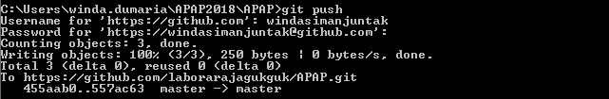

**Skenario 3 – Conflict**

1. Lakukan perubahan lagi commit perubahan yang kita lakukan dapat menggunakan command git commit –m <message> seperti berikut.

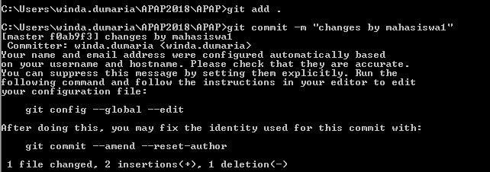

1. Setelah itu, lakukan penarikan perubahan dari remote repository dengan menggunakan command git pull seperti berikut ini.

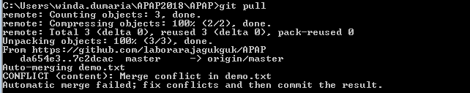

1. Dari point di atas terlihat terjadi conflict dan kita bisa melihatnya langsung ke dalam isi file yang menyebabkan conflict seperti berikut.

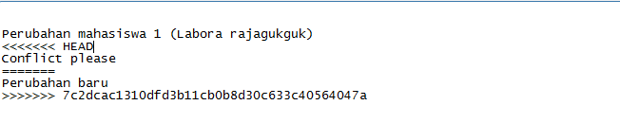

Cara penyelesaiannya adalah sebagai berikut:

* Tentukan ingin mempertahankan perubahan yang mana, tetap menjaga perubahan yang lainnya, atau buat perubahan baru. Hapus tanda konflik <<<<<<<, =======, >>>>>>> dan buat perubahan yang diinginkan di penggabungan akhir. Contoh, kedua perubahan dimasukkan ke dalam gabungan akhir.
* Masukkan perubahan tersebut dengan menjalankan command git add . lalu commit perubahan yang kita lakukan dapat menggunakan command git commit –m <message> seperti berikut.

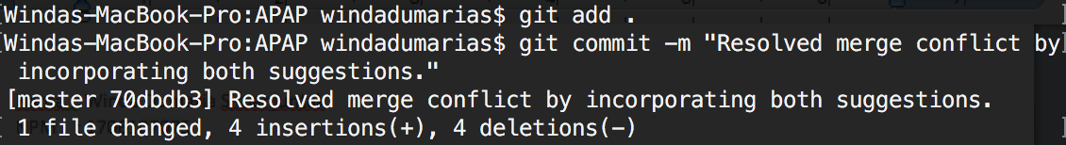

* Masukkan perubahan yang sudah di-commit tersebut ke dalam remote repository dengan menjalankan command git push

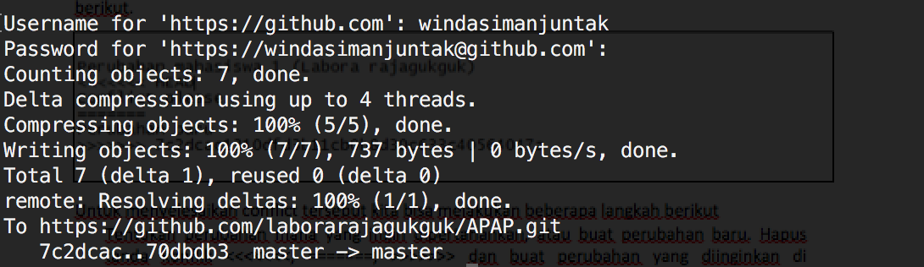

* Seb
* Merge perubahan pada remote repository untuk meng-update duplikat remote repository kita dengan menjalankan git pull

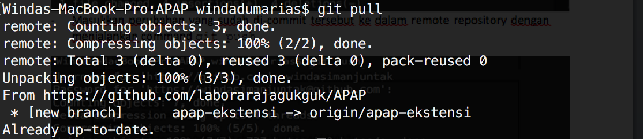

**Skenario 4 – Branching and Merging**

1. Buat branch baru pada local repository dengan menggunakan command git branch <branchname> lalu pindah ke branch yang baru saja dibuat seperti berikut.

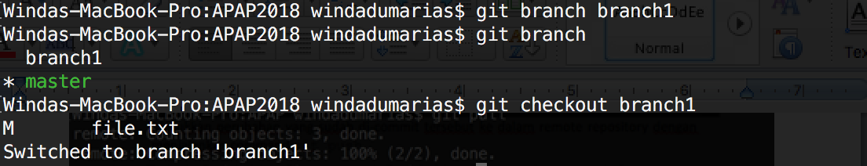

1. Tambahkan sebuah file baru dan lakukan perubahan dan commit seperti berikut ini.

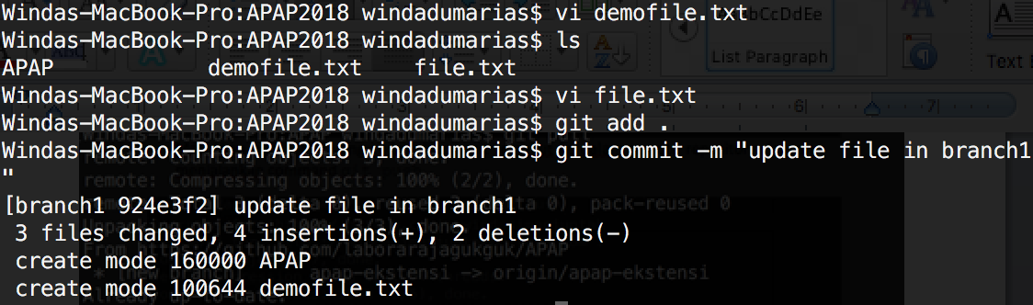

1. Lakukan penggabungan branch ke branch Master seperti berikut

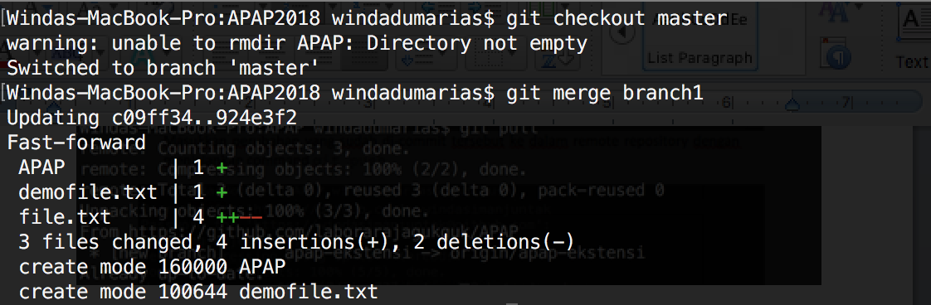

1. Jalankan command git branch untuk melihat posisi branch saat ini dan git log untuk melihat history local repository kita.

